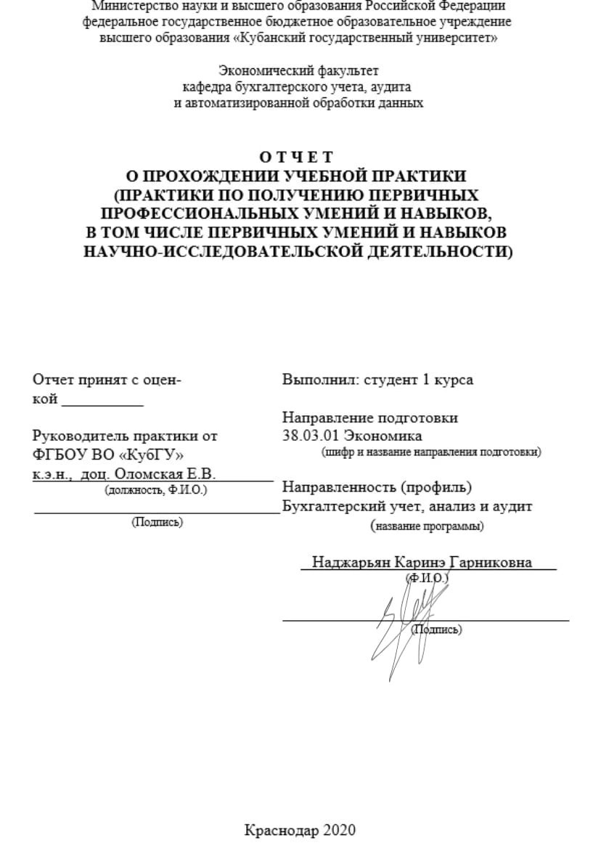

СОДЕРЖАНИЕ
Введение…………………………………………………………………………...3
1. Историческая справка……………………………………………………...…5
1.1 Первые университеты, их развитие и становление в России………......5
1.2 История деятельности КубГУ……………………………..….………….8
2. Организационная структура КубГУ…………………..……………………13
2.1 Количество факультетов, их названия, история создания
и взаимодействие…………………………………………………...……13
2.2 Ознакомление с подчиненностью и должностными
обязанностями сотрудников КубГУ……………………..……….…….29
Заключение…………………………………………………………………….…34
Список используемых источников……………………………………………..36

ВВЕДЕНИЕ
Актуальность выполнения данной работы обусловлена тем, что с момента своего появления на территории России и по сей день ценятся высококвалифицированные специалисты, которые выпускаются из стен высших учебных заведений. Также, первичным этапом в получении студентами практического опыта в рамках освоения будущей профессии является прохождение практики по получению первичных навыков по сбору и обработке информации. Практические навыки играют определяющую роль в профессиональной деятельности любого специалиста. Чем больший опыт накоплен человеком по практическому использованию своих теоретических знаний, тем более эффективна работа такого сотрудника.
Целью прохождения учебной практики является углубленное изучение развития высшего образования на территории Российской Федерации, а также анализ возникновения и становления КубГУ как образовательной организации и его внутренние модификации, формирование умений сбора, обработки и анализа информации, развитие профессиональных компетенций, направленных на закрепление и углубление теоретических знаний, полученных в процессе обучения, а также приобретение необходимых практических навыков по избранной образовательной программе.
Для достижения поставленной цели необходимо решить следующие задачи:
- проанализировать появление первых университетов, их развитие и становление на территории России,
- изучить историю деятельности КубГУ,
- проработать данные о количестве факультетов, их названиях, истории создания и взаимодействии,
- ознакомиться с подчиненностью и должностными обязанностями сотрудников КубГУ;
- закрепить и расширить теоретические и практические навыки применительно к профилю будущей работы.
Базой прохождения практики является Кубанский государственный университет. Объектом прохождения практики является непосредственно исторический процесс развития высшего образование и подробный анализ становления КубГУ, а предметом — отношения внутри сферы высшего образования в процессе его развития и преобразования.
Методологической базой исследования выступили следующие общенаучные методы: историко-логический метод, синтез, дедукция, метод научной абстракции, а также структурный метод.
Структура курсовой работы представляет собой введение, две главы, заключение, список использованных источников и приложения. Во введении обоснована актуальность выполненной работы, сформулированы цель исследования и задачи, а также указаны предмет, объект и методы исследования.
В первой главе изложены результаты анализа развития высшего образования в России, а также разобрана историческая справка Кубанского государственного университета. Во второй главе анализируется развитие каждого факультета и разбор организационной структуры КубГУ. В заключении подведены итоги и представлены выводы исследования.

1. Историческая справка
1.1 Первые университеты, их развитие и становление в России
Благодаря объединившимся в 1632 г. братской Киевской и Лаврской школам зародилась Киево-Могилянская академия, именно она и стала отправной точкой в становлении высшей школы на территории нашей страны. В Киево-Могилянской академии изучали языки, богословие и так называемые «семь свободных искусств» — арифметику, грамматику, музыку, диалектику, геометрию, риторику и астрономию.
И уже в 1687 г. на территории Москвы была основана Славяно-Греко-Латинская академия, которую, в свое время, окончил Михаил Васильевич Ломоносов.
Повышенный спрос на специалистов с высшим образованием активно подкреплялся расширением производства в области техники, а также науки и мореплавания, в конце XVII начале XVIII веков.
1724 г. ознаменовало открытие в Петербурге знаменитой Академии наук, при которой в дальнейшем был открыт Академический университет в наше время — Санкт-Петербургский государственный университет. Также, благодаря усилиям, приложенным Михаилом Ломоносовым создается и активно развивается Московский университет.
Стимулом к возникновению технических университетов, выпускающих профильных инженеров, становится переход от мануфактурного производства к фабричному.
На территории России первым подобным заведением стало Горное училище, основанное в 1773 г. в наше время — Санкт-Петербургский государственный горный институт.
1 сентября 1763 г. основывается Имперский Воспитательный Дом, на базе которого, в 1830 г., по указу Николая I, создается Ремесленное Учебное Заведение, в наше время — Московский государственный технический университет имени Н. Э. Баумана.
На сегодняшний день в РФ университет выступает промежуточным, своего рода связующим, звеном между средними общеобразовательными школами и Академиями наук.
Первостепенными базисами отечественных университетов выступают:
- преемственность между ступенями образования,
- гражданственность воспитания,
- неразрывность теоретических и практических аспектов в процессе подготовки специалистов,
- интеллигентность и высокий уровень духовности университетской жизни.
Образцом для формирования системы образования в России стала европейская модель, основополагающими признаками которой выступают:
- низкий уровень вовлеченности в рынок системы образования,
- образовательная программа длинной в пять лет,
- контроль государства над учебными заведениями.
Американские вузы разработали свою, ступенчатую, модель, с целью минимизировать вовлеченность государства в контроль образовательной системы, и обеспечить развитие образовательных программ за счет конкуренции между вузами.
Согласно ступенчатой модели, студент сначала определял желаемое направление, получал основные знания и навыки, а только после этого, при необходимости, специализировался на том, что требовала его работа.
Противостояние двух систем длилось вплоть до семидесятых годов XX века. Европа начала создавать единое образовательное пространство. Советом министров ЕС, в середине семидесятых, была принята «Резолюция о первой программе сотрудничества в сфере образования».
В городе Болонья, на конференции, съехались министры образования двадцати девяти европейских государств и была принята «Зона европейского высшего образования» или так называемая Болонская декларация. Но официальной датой принято считать 19 июня 1999 г., а событие получило название «Болонский процесс».
Основными целями, заявленными странами-участницами были:
- повысить конкурентоспособность вузов,
- обеспечить академическую мобильность профессоров и студентов,
- минимизировать вовлеченность государства,
- повысить престиж европейских вузов,
В 1996 г. на территории России бакалавриат и магистратура были прописаны в законе как уровни подготовки, однако рассматривались лишь как высшее образование, альтернативное традиционному.
Официально Российская Федерация утвердила новую двухступенчатую форму образования с сентября 2009 г.
Согласно мнению Министерства науки и высшего образования, данная реформа была необходима нашей системе образования, чтобы обеспечить отечественным вузам конкурентоспособность на международной арене, а российским студентам и выпускникам работать и учиться за рубежом.
В первоначальном варианте болонская модель предполагала лишь два уровня квалификации «магистратуру» и «бакалавриат», что противоречило советской одноуровневой системе. Также, часть ректоров выражала недовольство и несогласие в отношении новой системы.
В связи с этим в России на данный момент имеется три ступени ВПО:
- Бакалавриат (4 года),
- Магистратура (2 года),
- Специалитет (5 лет)
Обучение в РФ сторонится согласно системе «4+2» или 5 лет. В дальнейшем министерством образования рассматривается переход на трехлетний бакалавриат. Однако это тесно переплетается с увеличением сроков обучения в общеобразовательных школах до 12 лет.

1.2 История деятельности КубГУ
Впервые Кубанский государственный университет был открыт в Краснодаре 5 сентября 1920 г. Его первым избранным ректором стал бывший генерал царской армии, крупный ученый-историк, специалист по древнерусской палеографии Никандр Александрович Маркс. В том же сентябре 1920 г. был создан и Институт народного образования, сыгравший важную роль в развитии КубГУ.
Голод и финансовый кризис в Советской России привели к упразднению многих вузов, в том числе и Кубанского госуниверситета. Студенты и преподаватели университета перешли в единственный сохраненный вуз — Институт народного образования.
Ещё в июле 1919 г. Совет Кубанского краевого правительства поручил ведомству народного просвещения приступить к организации в Кубанском крае педагогического факультета.
Уже 8 августа 1919 г. газета «Вольная Кубань» сообщила о том, что «в наступающем учебном году в г. Екатеринодаре открывается учительский институт для приготовления учителей для высших начальных училищ Кубанского края. Директором института назначается г. Колотинский П. Н. В институт будут приниматься лица со средним образованием. Институт будет давать права высшего учебного заведения»
Однако окончательное решение об открытии в г. Екатеринодаре института народного образования было принято уже новой, советской властью – областным отделом народного образования в мае 1920 г. Тогда же было образовано совещание педагогов, на которое в дальнейшем и пали главные труды по организации института.
26 июля 1920 г. состоялось заседание коллегии Кубано-Черноморского отдела народного образования, обсудившей вопрос организации инициативной группы для выборов кандидатов из числа лиц подавших заявление в ИНО. Был утвержден проект создания инициативной группы, предложенный профессором Бенкеном.
5 августа 1920 г. на заседании коллегии народного образования было принято решение о выработке программы «Недели просвещения», реализация которой была поручена инструкторам подотделов Сулятицкому, Маркову и Попову. В программу «Недели просвещения» было включено:
- открытие университета;
- открытие детского театра;
- открытие института народного образования.
Ввиду срочности решения этого вопроса приказом заведующего областным отделом народного образования Корнилова по делу открытия в Екатеринодаре института народного образования в Москву были командированы с 15 августа по 15 сентября 1920 г. зав. секцией педагогических учебных заведений А. Ф. Карпов и инструктор педагогических учебных заведений А.Н. Филиппов.
Институт народного образования был открыт в Екатеринодаре 8 сентября 1920 г. В этот день в зале клуба «Красная Звезда» (ныне здание Дома офицеров) состоялось торжественное заседание советских и партийных организаций города, на котором Кубанский институт народного образования (так он назывался вначале) был объявлен открытым. Выступивший при открытии заведующий областным отделом народного образования отметил старания советской власти улучшить дело народного образования на Кубани несмотря на то, что главное внимание и силы советской власти в данный момент были отвлечены на борьбу с врагами пролетариата. При этом он напомнил присутствующим, что двумя неделями ранее город чуть было не был захвачен силами белого десанта генерала Улагая.
В состав первого правления Института народного образования, сформированного 31 июля 1920 г. вошли проф. А.Ф. Бенкен, А. Ф. Карпов, П.Н. Колотинский, С.И. Савинич, Н. П. Марков, Р.К. Войцик. По распоряжению областного отдела народного образования № 60 от 12 апреля 1921 г. в заседании правления ИНО 20 апреля 1921 г. дела по институту передаются вновь сорганизованному президиуму: ректору Б. Аргунову, заместителю ректора по политическим вопросам М.А. Петренко, проректору по учебной части А.П. Болтунову, заведующему хозяйственной частью М.И. Некрасову и секретарю Т. Щербаковой.
Позднее, в краткой докладной записке, датированной 16 июня 1922 г. и адресованной председателю Кубано-Черноморского исполкома, заведующий Кубано-черноморским областным управлением профессионально-технического образования И.Д. Котов писал: «Говоря об истории возникновения кубанских вузов приходится положить в основу следующее:
- Советская Кубань, в общем и целом насчитывает два года своего существования; почти два остальных года была отрезана фронтом гражданской войны от центра России, от центральных вузов и это обстоятельство в значительной степени побудило её к созданию своих вузов,
- по целому ряду обстоятельств революционного времени или, как принято выражаться «по климатическим условиям» на Кубани скопилось весьма значительное, не бывалое для провинции число весьма солидных деятелей по высшему образованию, которые конечно, так или иначе, прежде всего, были склонны развивать свою энергию в этом направлении, и это обстоятельство нужно признать также довольно значительным фактором в истории возникновения кубанских вузов,
- трудности связи Кубани с центром по условиям современных способов и средств в передвижении после соединения Кубани с остальной Советской Россией, в значительной степени способствовала возникновению вузов на Кубани,
- кроме того, приходиться отметить также существовавшие задолго до революции стремления Кубани к вузу, что можно проследить по многолетней истории ходатайств её в открытии высшего сельскохозяйственного учебного заведения.
Институт народного образования — не единственное название, которое в прошлом носил Кубанский государственный университет (КубГУ). Несколько раз учебное заведение переименовывалось:
- в 1924 г. вуз стал высшим педагогическим институтом,
- в 1931 г. — педагогическим агрономическим институтом,
- в 1933 г. — государственным учительским и педагогическим институтом,
- в конце 40-х годов— государственным педагогическим институтом,
- в 1970 году — государственным университетом.
По прошествии 12 лет, в 1982 г., комиссия ЦК КПСС, анализировавшая деятельность вуза, дала заключение: вуз недалеко ушел от уровня пединститута. Желание опровергнуть такую оценку, реализовать свой потенциал и доказать состоятельность университета заставило коллектив университета искать свой путь стремительного развития. Он был найден в идее совершенствования учебного процесса на основе опережающего развития науки, укрепления связей с производством, заимствование опыта МГУ, ЛГУ, АН СССР. Коллектив вуза во главе с избранным в 1982 г. ректором Владимиром Андреевичем Бабешко начал преобразование университета.
Вузу была оказана солидная материально-техническая помощь, позволившая включиться коллективу в серьезные научные исследования. Среди приглашенных профессоров много выпускников МГУ, ЛГУ, НГУ, РГУ и других известных вузов. Наличие в то время в Краснодаре больших оборонных заводов в значительной степени предопределило тематику вуза, вступившего в ХНО. Министр образования СССР. Образцов И. Ф, президент Академии наук СССР Марчук Г. И., ряд руководителей крупных отраслей побывали в университете с визитами. Вуз уверенно встал на рельсы быстрого развития, почувствовал свои возможности, и к концу 80-х годов его научная тематика относилась к категории важнейшей по ряду направлений. Например, по мембранным технологиям Кубанский госуниверситет был головным учреждением при Госкомитете СССР по науке и технике.
В 1991 г. рухнула экономика, развалился Союз, страна изменилась до неузнаваемости. Но не изменились в вузе люди. Мгновенное исчезновение заказов на научные исследования побудили ученых вуза формировать новые научные направления в соответствии с требованиями рынка. В этом процессе ученым значительно помогли научные заделы высокого уровня и усовершенствование технических средств. Все это позволило КубГУ найти свою нишу и в новых условиях.
Кубанский государственный университет сегодня – это признанный в стране и мире крупный образовательный и научный комплекс. В 2002 г. Кубанский госуниверситет награжден Российско-Швейцарским бизнес-клубом золотой медалью за безупречную деловую репутацию, а в 2004 г. и 2005 г. вошел в сотню лучших вузов России и отмечен золотой медалью «Европейское качество».
В 2009 г., согласно рейтингу независимого рейтингового агентства «РейтОР», Кубанский государственный университет вошел в число лучших университетов мира. КубГУ занял 314 место в мире, став 10-м среди российских вузов и опередив все учебные заведения Южного федерального округа. Лидирующую позицию КубГУ удерживает по сей день.
Также, международная информационная группа «Интерфакс» опубликовала результаты X (юбилейного) ежегодного Национального рейтинга университетов (НРУ) по итогам 2018/2019 учебного года. Кубанский государственный университет стал единственным вузом Кубани, который вошел в сотню лучших вузов страны.

2. Организационная структура КубГУ
2.1 Количество факультетов, их названия, история создания
и взаимодействие
В Краснодаре Кубанский государственный университет является крупным вузом. Для ведения эффективной образовательной деятельности в нем открыто огромное количество подразделений, занимающихся подготовкой студентов по программам высшего профессионального образования. Существующие факультеты связаны со следующими областями:
- с биологией,
- физикой и техникой,
- химией и высокими технологиями,
- прикладной математикой и компьютерными технологиями,
- компьютерными науками и математикой,
- филологией,
- романо-германской филологией,
- искусством и графикой,
- архитектурой и дизайном,
- экономикой,
- юриспруденцией,
- социологией,
- историей и международными отношениями,
- Психологией, педагогикой и коммуникативистикой,
- психологией и управлением.
Есть также в организационной структуре подразделение с более высоким статусом. Речь идет об институте геологии, географии, туризма и сервиса.
Институт географии, геологии, туризма и сервиса был образован совсем недавно. Институт создали на базе 2 факультетов Кубанского государственного университета — геологического и географического. Их объединили с той целью, чтобы создать в вузе более мощное научно-образовательное подразделение, начать эффективную подготовку кадров, поспособствовать развитию наук о Земле и изучению туристско-рекреационного комплекса региона.
В институте обучается около 1500 студентов по дневной и заочной формам обучения. Институт динамично развивается, прирастая новыми специальностями, и направлениями подготовки по программам бакалавриата и магистратуры.
Биологический факультет ведёт своё начало с 1920 г., когда был основан университет: от кабинета естествознания в составе естественно-математического факультета, который имел 2 отделения (биолого-географическое и физико-математическое), а затем, в послевоенные годы, факультета естествознания, который также включал 2 отделения биологии и химии и биологии и географии.
Значимые даты:
В 1940—1950 гг.. факультет естествознания возглавляли профессора Виктор Петрович Каменев и Фёдор Алексеевич Вальков.
С 1962 г. факультет естествознания возглавил канд. биол. наук, доцент Арнольд Петрович Тильба.
В 1970 г. с преобразованием Краснодарского государственного педагогического института им. 15-летия ВЛКСМ в Кубанский государственный университет факультет естествознания был разделён на химический, географический и биологический факультеты. Первым деканом биологического факультета тогда стал Арнольд Петрович Тильба, возглавлявший ранее факультет естествознания.
В марте 1972 г. по инициативе и при личном участии А. П. Тильбы, тогда декана биологического факультета, и М. Р. Дюваль-Строева, доцента кафедры ботаники, на базе агробиостанции был создан первый на Кубани ботанический сад. Сейчас в фондах Учебного ботанического сада площадью 16 га имеется свыше 2500 видов и форм травянистых, кустарниковых и древесных растений, представляющих почти все географические области земного шара. Сегодня ботанический сад имеет высокий статус памятника природы Краснодарского края. Для биологического факультета ботанический сад — это база для научных исследований, проведения практических занятий, для студенческой полевой практики.
Ежегодно студенты биологического факультета на конкурсной основе принимают участие в экологических экспедициях по территории Краснодарского края. Ежегодно по результатам экологических экспедиций издаётся сборник материалов межреспубликанских научно-практических конференций под названием «Актуальные проблемы экологии и охраны природы экосистем южных регионов России и сопредельных территорий» (уже проведено около 30 конференций и издано столько же сборников).
Факультет архитектуры и дизайна. Дата создания: 2002 год. Необходимость в его возникновении продиктована появлением на современном рынке высоких компьютерных технологий, программ, представляющих новейшие разработки в области дизайна и проектирования одежды, архитектуры, промышленного дизайна, полиграфии, анимации.
Главный принцип факультета архитектуры и дизайна заключается не только в подготовке, проектировщиков, дизайнеров, обученных работе на современном компьютерном и промышленном оборудовании, но также в подготовке специалистов, способных органичным составом влиться в современный российский и мировой рынок индустрии широкого спектра дизайнерских и архитектурных услуг.
Факультет существует сравнительно недолго, но всего за эти годы эта структура КубГУ заняла нишу одной из лучших творческих мастерских ЮФО. Здесь трудятся лучшие педагоги - мастера, чьи работы признаны как в официальных, так и в андеграундных кругах. В сочетании с сильной материальной базой и действительно талантливыми студентами, результатами трудов становятся признанные, а главное востребованные произведения современного искусства.
Факультет истории, социологии и международных отношений.
Дата создания: образован в составе открытого 5 сентября 1920 г. в г. Краснодаре Кубанского университета и назвался социально исторический факультет, в преподавательский состав входили видные ученые-историки того времени. Кафедру славянской палеографии возглавлял ректор университета Никандр Александрович Маркс. Из-за финансового кризиса и наступившего голода в Советской России началось упразднение ряда вузов.
Значимые даты.
Осенью 1921 г. Кубанский университет был закрыт, часть преподавателей и студенты социально-исторического факультета перешли в Кубанский институт народного образования, созданный в сентябре 1920 г. В число четырех факультетов института вошел и словесно-исторический, долгое время работавший по программе, близкой к университетской, с включением педагогических дисциплин. В первой половине 1920-х годов структура института неоднократно изменялась. В апреле 1922 г. словесно-исторический, педагогический и школьный факультеты объединили в факультет гуманитарных наук.
В 1922/23 учебном году снова самостоятельно начал действовать словесно-исторический факультет с двумя отделениями – словесным и историческим. В 1930-е годы на историческом факультете существовало 2 кафедры: истории СССР, которой заведовал В. А. Голобуцкий, и кафедра всеобщей истории, возглавляемая доцентом Б. В. Ивановым. В 1990-е годы на факультете были открыты новые специальности: социология, философия, международные отношения, зарубежное регионоведение. В результате факультет в 1998 г. был переименован в факультет истории, социологии и международных отношений (ФИСМО). Кафедра новой и новейшей истории, которую с 1995 г. возглавляет профессор Александр Гаврилович Иванов, была переименована в кафедру новой, новейшей истории и международных отношений, ставшую выпускающей по данной специальности. Факультет первым в Кубанском государственном университете начал переход на многоуровневую систему подготовки.
В 1997—1998 гг.состоялись первые выпуски бакалавров по направлениям подготовки «История» и «Социология».
В 2006 г. были приняты на обучение первые магистранты по направлению «История», а в 2009 г. — по направлению «Социология». Ученые ФИСМО регулярно выигрывают и реализуют гранты отечественных и зарубежных фондов, ведут хоздоговорные исследования. По объемам последних факультет занимает первое место среди всех подразделений гуманитарного профиля в университете. Согласно рейтингу, представители ФИСМО входят в первую пятерку наиболее успешных исследователей Кубанского государственного университета.
Факультет математики и компьютерных наук. Дата создания 1970 г. на базе физико-математического факультета Краснодарского государственного педагогического института им. 15-летия ВЛКСМ. C первых дней своего создания в 1920 году он входил в состав университета под различными названиями: естественно-математическое отделение, физико-математическое отделение и физико-математический факультет, будучи в составе Кубанского государственного университета, Кубанского Института Народного Образования, Краснодарского государственного педагогического института
Значимые даты:
В 2007 г. в связи с усилением роли вычислительной техники в проведении научных исследований и широким проникновением ее в практику математический факультет был переименован в факультет Математики и компьютерных наук. В настоящее время факультет готовит высококвалифицированных специалистов-математиков, бакалавров и магистров, получающих необходимые и востребованные на рынке услуг компетенции, связанные со знанием и применением математических методов и компьютерных технологий практически во всех сферах народного хозяйства. Следует подчеркнуть, что наряду с тем, что выпускники факультета работают в научно-исследовательских учреждениях, в профессиональной и производственной сферах, занимая высокие руководящие посты, они также составляют основу педагогического корпуса преподавателей математики и информатики в общеобразовательных учреждениях, вузах и колледжах не только Краснодарского края, но и других регионов России
Факультет управления и психологии
ВУЗы СССР не готовили профессиональных управленцев, в те времена к управлению не относились как к профессиональной деятельности, строящейся на научной основе.
Дата создания: в 1992 г. небольшой группе преподавателей КубГУ удалось воплотить в жизнь идею, что для органов власти нужны чиновники с соответствующим высшим образованием. Глубоко символично, что со становлением новой России развивался новый факультет КубГУ — факультет управления и психологии.
За годы существования факультет вырос не только качественно, но и количественно: появились новые специальности и направления подготовки бакалавриата и магистратуры, новые кафедры, новый корпус, компьютерные классы и библиотека.
Будущие управленцы, обучающиеся на факультете и осваивающие научные истины и практические навыки, профессорско-преподавательский состав и выпускники, умные и стремящиеся к активной созидательной деятельности, уже по-новому способствуют самореализации личности (человека), динамичному развитию страны, регионов, городов, становлению эффективного местного самоуправления.
Физико-технический факультет. Дата создания: входил в состав первых факультетов КубГУ, в 1920 г.
Изначально уровень преподавания физики в Кубанском университете и образованном на его основе пединституте был обусловлен наличием в его профессорско-преподавательском составе высококвалифицированных ученых – физиков и математиков. На протяжении истории существования факультета неоднократно изменялась и его внутренняя структура: число кафедр и их наименование. В 20-40-е годы в составе естественного, а затем физико-математического факультета существовала единственная физическая кафедра, что и было отражено в её названии: кафедра физики. В 1950 г. она разделилась на две кафедры: кафедру общей физики и кафедру теоретической физики. Важным событием в жизни факультета явилось создание при нём в мае 1957 г. – за несколько месяцев до запуска первого отечественного искусственного спутника Земли – станции наблюдения искусственных спутников Земли (СН ИСЗ) Астрономического совета АН СССР. В 1970 г., Краснодарский пединститут был преобразован в Кубанский госуниверситет, и в этой связи в 1971 г. от кафедры теоретической физики, возглавлявшейся Я. И. Пугачевым, отделились две кафедры - кафедра экспериментальной физики, которую возглавил В. Ф. Писаренко, и кафедра молекулярной физики во главе с И. М. Стояновским. В ходе дальнейших реорганизаций кафедра молекулярной физики была упразднена, В 1997 г. эта кафедра была преобразована в кафедру физики и информатики.
Художественно-графический факультет. Первый факультет художественного профиля в составе вузов Кубани. Специалистами факультета создана научно-методическая и кадровая база системы художественно-педагогического образования Юга России.
Дата создания: основан в Краснодарском государственном пединституте в 1959 г. Одним из основателей и первых руководителей был ведущий отечественный специалист в области теории и методики живописи, художник-педагог, профессор Г. В. Беда.
С преобразованием пединститута в университет (1970 г.) факультет был сохранен Министерством образования в составе классического университета в порядке исключения и с поручением подготовки преподавателей средней и высшей школы (такое право было предоставлено только 2-м факультетам данного профиля).
Творческие работы преподавателей и выпускников ХГФ находятся в составе крупнейших музеев, галерей и частных собраний России, Европы, Азии, США, Канады, представляли изобразительное искусство России на всемирной выставке-ярмарке искусств рубежа XX—XXI веков в Нью-Йорке, включены в каталоги ведущих современных художников и каллиграфов мира, становились лауреатами Национальных премий России и международных конкурсов в области дизайна.
45 выпускников и преподавателей включены в «Единый художественный рейтинг-справочник художников России XVIII-XX вв.». Среди выпускников Заслуженные работники высшей школы РФ, Народные и заслуженные художники России, члены союзов художников и дизайнеров России, международных федераций и ассоциаций художников.
Юридический факультет. Старейшее в Краснодарском крае высшее учебное заведение по подготовке юристов.
Дата создания: история факультета начинается с 1958 г. До 1972 г. юридический факультет был Краснодарским филиалом Всесоюзного юридического заочного института — ВЮЗИ (ныне Московская государственная юридическая академия), а с 1972 г. был преобразован в юридический факультет Кубанс­кого государственного университета. Он является первым юридическим факультетом Краснодарского края и одним из старейших на Северном Кавказе. За эти годы на факультете подготовлено более 20 тысяч квалифицированных юристов. Организационно задумываясь как советский правовой вуз юридический факультет впитал в себя все лучшие традиции юридического образования в России, корни которого уходят в XVI век. Юриста всегда отличало не узкопрофессиональное мышление, а широта кругозора и глубокие энциклопедические знания.
Сегодня юридический факультет Кубанского госуниверситета — один из крупнейших на юге России. Общая численность студентов, обучающихся на юридическом факультете составляет более 2500 человек.
За эти годы на факультете увеличилось количество кафедр. Так, на сегодняшний день в составе юридического факультета функционируют 8 кафедр, на которых работают более 20 докторов наук и более 60 кандидатов наук. Более половины наших преподавателей имеют стаж практической работы в правоохранительных органах, органах законодательной и исполнительной власти, судебных органах, нотариате, адвокатуре.
Экономический факультет. Дата создания: история эконома берет свое начало с 1970 г., когда был открыт набор студентов по специальности 17.02. «Планирование промышленности» общей численностью 150 человек.
Первым деканом экономического факультета (1972—1975 гг.) был кандидат экономических наук, доцент Вишняков Алексей Александрович. Именно с этим человеком связаны первые шаги факультета и первые успехи экономистов КубГУ. За годы его управления с 1972 г. по 1975 г. были сформированы основные кафедры факультета, которые предопределили дальнейшее развитие всего факультета.
Значимые даты:
В 1975 г. был осуществлен первый выпуск экономистов. В этот же год был избран новый декан — кандидат экономических наук, доцент Сергей Николаевич Ветров, который стоял «у руля» факультета вплоть до 1985 г. За этот период факультет, продолжая подготовку экономистов по специальности «Планирование промышленности», открывает в 1980 г. новую кафедру управления производством. Выпускники факультета занимают ключевые позиции в финансовых и управленческих структурах Краснодарского края и России.
Начиная с 1985 г. началась интенсивная работа по структурной модернизации факультета на основе Комплексной программы развития, которая была предложена деканом — кандидатом экономических наук, профессором Благодаревым Иваном Моисеевичем. В 1992 г. на факультете был открыт Диссертационный совет по защите диссертаций на соискание степени кандидата и доктора экономических наук. В 2004 г. на базе факультета создана Краснодарская региональная общественная организация содействия развитию экономической науки России РАН. Расширяется послевузовская подготовка молодых ученых и преподавателей на базе аспирантуры по основным экономическим направлениям подготовки.
С 1995 г. деканом факультета является Почетный работник высшего профессионального образования, Заслуженный экономист РФ, Лауреат премии правительства РФ в области науки и техники, доктор экономических наук, профессор Шевченко Игорь Викторович, который, сохраняя существующие традиции, способствует дальнейшему развитию факультета в современных условиях.
Сегодня, экономический факультет готовит студентов по 7 направлениям подготовки бакалавриата, 7 направлениям магистратуры и 1 программы специалитета, а общее количество студентов достигает 3500 человек. Коллектив факультета представлен 7 специализированными кафедрами и учебно-научным центром информационных технологий. На факультете работают высококлассные специалисты имеющие ученые степени докторов и кандидатов наук. Благодаря активности наших ученых выиграны международные, российские и региональные гранты поддержки и финансирования научно-исследовательских проектов.
Социально-педагогический институт. Дата создания: 1997 г. Это динамически развивающаяся структура Кубанского государственного университета. Он осуществляет подготовку квалифицированных специалистов в области педагогики, педагогической психологии и общественных связей, педагогических кадров для государственных, коммерческих структур, общественных организаций, средств массовой информации.
Значимые даты:
В 2005 г. институт был переименован в «Факультет педагогики психологии и коммуникативистики».
Он осуществляет подготовку квалифицированных специалистов в области педагогики, педагогической психологии и общественных связей в государственных, коммерческих структурах, общественных организациях, СМИ.
Ежегодно проходят межрегиональные педагогические чтения, в которых активно участвуют преподаватели и студенты института, а также специалисты из педагогических вузов России. Событием стали ежегодные научно-практические конференции, посвященные развитию сферы общественных связей в Северо-Кавказском регионе.
Факультет химии и высоких технологий. Дата создания: входил в состав Кубанского института народного образования, с которого ведет свою историю Кубанский государственный университет, созданного 5 сентября 1920 г., вошел естественный факультет. Одним из его пяти отделений было физико-химическое.
Значимые даты:
На естественный факультет в 1920 г. были зачислены 843 человека. В 1921 г. в связи с тяжелейшим экономическим положением в стране университет закрыли, и естественный факультет перешел в состав Краснодарского государственного педагогического института. В нем в 1931 г. состоялся первый выпуск студентов естественного факультета.
В 1962 г. на естественном факультете было организовано химическое отделение, первым руководителем которого стал доцент, кандидат химических наук Ф. А. Вальков. В это же время были образованы кафедры неорганической и физической химии и аналитической и органической химии.
В настоящее время факультет химии и высоких технологий является крупным научно-педагогическим центром, располагает новейшими приборами, использует передовые методики исследования и технологии, на высоком научном и педагогическом уровне осуществляет образовательный процесс. Успехи факультета – результат высокой квалификации научно-педагогического коллектива.
Факультет романо-германской филологии. Дата создания: По устоявшейся традиции факультет отмечает свой день рождения, принимая за точку отсчёта 1 сентября 1938 г. — дату возникновения своего родоначальника — факультета иностранных языков.
В послевоенные годы, да и в последующие десятилетия прошлого столетия в Краснодаре факультет иностранных языков был одним из самых популярных. За десятилетия своего исторического пути факультет подготовил тысячи учителей иностранных языков, директоров школ, переводчиков, деятелей образования, науки и культуры для городов и сёл Кубани, Северного Кавказа, всей России.
За эти годы факультет возглавляли деканы Н. А. Орлова, 3. М. Сосова, И. Л. Рах, A. С. Рохлин, В. И. Тхорик. Каждый из них внёс свой вклад в развитие факультета, сохраняя при этом то ценное, что было накоплено за предыдущие годы, способствовало созданию здоровой атмосферы творческого коллектива - мудрость и опыт, уважительное отношение к людям, умение разговаривать со студентами и коллегами, знание особенностей их характера и стремление опираться на лучшее, что есть в каждом.
С 1943 г. по 1960 г. деканом факультета иностранных языков была Зоя Михайловна Сосова. Трудно перечислить всё, что было сделано за эти годы: создание лаборатории звукотехнических средств обучения, организация педагогической практики студентов в средних школах и пионерских лагерях. На факультете был прекрасный хор, разнообразные коллективы художественной самодеятельности.
Факультет РГФ имеет многолетний опыт международного сотрудничества. Ежегодно студенты отделения новогреческой филологии направляются на языковую стажировку по академической программе «Ясон» в соответствии с договором о сотрудничестве между Кубанским госуниверситетом и Университетом им. Аристотеля (Салоники, Греция). Долгосрочный договор о сотрудничестве связывает кафедру теории и практики перевода и кафедру славистики университета в городе Бристоль (Великобритания). Кафедра французской филологии открыта международному академическому сообществу. Факультет РГФ силён и значим своими людьми, преподавателями и студентами, делающими его коллективом: основное свойство факультета - верность традициям, которые поддерживаются преподавателями всех поколений, верности профессии и любовь к студентам.
Факультет компьютерных технологий и прикладной математики —ведущий учебный центр региона по подготовке кадров в области фундаментальных исследований по прикладной и вычислительной математике, информатике и программированию.
Дата создания: 1989 г., но история его началась задолго до этого.
В 1970 г. после преобразования Краснодарского педагогического института в Кубанский государственный университет физико-математический факультет разделился на физический и математический факультеты.
В 1972 г. на математическом факультете было открыто отделение прикладной математики, а в 1974 г. появилась кафедра прикладной математики, ставшая родоначальницей почти всех нынешних кафедр факультета. Первым заведующим кафедрой был избран профессор, доктор физико-математических наук Иван Деминтьевич Черкасов.
С первых дней факультет базируется на знаниях и опыте ведущих учёных и педагогов. Декану А. В. Смирновой удалось заложить на факультете традиции высокого профессионализма, создать атмосферу энтузиазма и взаимопомощи. Доктор физико-математических наук, профессор А. В. Смирнова и сегодня работает на факультете.
Вскоре (18 сентября 1992 г.) от кафедры математического моделирования отделилась кафедра информационных технологий. Заведующим стал кандидат физико-математических наук, доцент Юрий Владимирович Кольцов.
В 1993 г. из состава кафедры прикладной математики выделилась кафедра численного анализа, заведующим которой стал кандидат физико-математических наук, доцент Сергей Витальевич Нагорный. Сегодня это кафедра вычислительных технологий, возглавляет её профессор, доктор физико-математических наук Александр Иванович Миков.
В 1990-е гг. на факультете открылась новая специальность «Геофизика» и соответствующая кафедра геофизики, которую возглавляли профессор Юрий Петрович Конценебин, а затем профессор Станислав Иосифович Дембицкий. Через 11 лет отделение геофизики выросло в геологический факультет.
Факультет журналистики. Дата создания: главными вехами в истории журналистского образования на Кубани считаются 1991 г., когда была открыта специальность «Журналистика», и 1998 г., когда был создан факультет журналистики. Основная заслуга в этом А. Л. Факторовича, учёного и журналиста. С 1991 г. по 2002 г. под его руководством факультет наращивал научный и педагогический потенциал. Доктор филологических наук, профессор, член Союза журналистов России, почётный работник высшего профессионального образования, член-корреспондент Академии педагогических и социальных наук. У него много и других регалий, но в историю он войдёт как первый декан факультета журналистики Кубанского государственного университета.
Начало развития журналистского образования в регионе было продиктовано временем: в ситуации отмены системы распределения выпускники столичных факультетов вряд ли поехали бы на периферию, а Ростовское отделение журналистики не могло полностью удовлетворять потребности края. А они росли, так как число СМИ Краснодарского края увеличивалось с каждым годом. Да и смогли бы действенно писать о проблемах Кубани люди, не знавшие уклада и вековых традиций благодатного края? Могли ли через призму собственного сердца прочувствовать результаты экономических реформ конца века: исчезновение известных кубанских заводов, предприятий, повальную миграцию? Вот почему руководство вуза, открывая специальность «Журналистика», нашло поддержку краевых властей, Краснодарского краевого отделения Союза журналистов России, ведущих редакций. Подготовка будущих специалистов сразу же приобрела высокий уровень.
За почти 20-летнюю деятельность факультет расширил спектр подготовки кадров: сегодня ведётся обучение по направлениям «Журналистика» и «Книжное дело» (бакалавриат и магистратура), по специальностям «Издательское дело и редактирование», «Реклама»,
Изменилась и структура факультета. В 1993 г. существовала только одна кафедра, теперь их четыре: истории журналистики и коммуникативистики, теории журналистики, электронных СМИ и журналистского мастерства, печати и рекламы.
Сейчас факультет продолжает активно развиваться и ведет активную социальную жизнь в рамках КубГУ и за его пределами.
Филологический факультет. Дата создания: принадлежит к числу старейших в Кубанском государственном университете, поскольку подготовка филологов велась с момента создания вуза в 1920 г.
Значимые даты:
В 1929 г. филологический факультет выделился как самостоятельная структура в рамках педагогического института, а с 1970 г. - госуниверситета, хотя некоторое время (с 1956 по 1965 год) специальность «Русский язык и литература» существовала в составе историко-филологического факультета.
В разные годы факультетом руководили такие известные учёные, как Р. К. Войцык, В. Н. Скибицкий, Г. П. Иванов, В. В. Казмин, Г. П. Немец, Е. А. Дегтерёв, Л. П. Липская.
С 2001 г. факультет возглавляет доктор филологических наук, профессор Валерий Петрович Абрамов, заслуженный деятель науки РФ, академик Российской академии естественных наук.
С первых дней создания Кубанского госуниверситета филологию представляли блестящие учёные, видные деятели отечественной культуры.
В состав филологического факультета входят восемь кафедр - общего и славяно-русского языкознания, современного русского языка, русского языка как иностранного, теоретической и прикладной лингвистики, истории русской литературы, современной отечественной литературы и критики, зарубежной литературы, русистики и сравнительного литературоведения.
Осуществляется постоянный обмен опытом между кафедрами филологического факультета, факультета романо-германской филологии и межфакультетскими кафедрами в плане научно-исследовательской работы в форме совместных научных семинаров и научно-исследовательских конференций.
Факультет имеет современную учебно-материальную базу. На факультете работают 65 преподавателей, из них 23 доктора филологических наук, профессора, 42 кандидата филологических наук, доцента. Учебно-вспомогательный персонал факультета насчитывает 17 человек.
Сейчас на филологическом факультете разработана и осуществляется единая концепция развития науки, в которой представлены инновационные направления научно-исследовательской деятельности.
Научные труды сотрудников факультета публикуются в российских и зарубежных научных и литературно-художественных журналах, сборниках, выходят отдельными изданиями.
Таким образом, становится очевидным тесная связь между всеми кафедрами. Вне зависимости от срока существования и произошедших внутри каждой из них модификаций и преобразований, все кафедры тесно переплетены и дополняют друг друга. Именно благодаря атмосфере взаимного уважения и высокому профессионализму каждого из работников КубГУ продолжает выпускать из своих стен высококвалифицированных специалистов, которые помимо своего узкого направления имеют обширные здания в различных областях и отлично оперируют ими на практике, в разы увеличивая свою работоспособность.
2.2 Ознакомление с подчиненностью и должностными
обязанностями сотрудников КубГУ
Система управления вузом — это форма распределения, координации и реализации управленческой деятельности в рамках структуры учебного заведения, которая определена спецификой его внутренних подразделений, органов управления, их взаимодействием и взаимосвязью.
От того, насколько формализована и объективно обусловлена управленческая деятельность законодательных, исполнительных и коллегиальных органов высших учебных заведений, зависит результативность развития данной сферы работы вуза. Следовательно, перед высшими учебными заведениями неизбежно встает вопрос, как эффективно организовать деятельность законодательных, исполнительных и коллегиальных органов, какие действенные меры нужно предпринять, чтобы повысить эффективность системы управления вузом.
Организационная структура — система взаимосвязей и распределения полномочий и ответственности между отдельными управленческими и производственными элементами организации: руководящими должностными лицами, органами управления, структурными подразделениями.
Администрация университета — руководящие и ответственные работники, осуществляющие функции по управлению трудом и работниками университета в соответствии с должностными обязанностями по поручению работодателя.
Руководители и ответственные работники высшего звена определяют цели, основные задачи и стратегию развития университета, осуществляют управление университетом по основным направлениям деятельности. К руководителям высшего звена относятся: ректор, проректоры, помощники ректора, главный бухгалтер.
Руководители среднего звена осуществляют руководство структурными подразделениями университета. К руководителям среднего звена относятся директора институтов и филиалов, деканы факультетов, заведующие кафедрами, начальники управлений, директор библиотеки, директор издательства, начальники отделов, центров и других подразделений, непосредственно входящих в университет.
Ректор университета осуществляет непосредственное управление деятельностью университета, действует от его имени и представляет его во взаимоотношениях с учреждениями, организациями и органами власти
К должностным лицам, непосредственно подчиняющимся ректору, относятся: проректоры университета, помощники ректора, главный бухгалтер, инженер по технике безопасности.
Проректоры университета – это представители администрации университета, курирующие основные направления деятельности университета.
Проректору университета подчиняются структурные подразделения и коллегиальные органы, основная деятельность которых соответствует курируемому им направлению деятельности.
Помощники ректора – это ответственные работники, выполняющие поручения ректора и осуществляющие оперативный контроль и организацию деятельности структурных подразделений и университета в целом в сфере своей компетенции.
Ректор
Астапов Михаил Борисович
Проректор по учебной работе, качеству образования – первый проректор
Хагуров Темыр Айтечевич
А
Д
М
И
Н
И
С
Т
Р
А
Ц
И
Я

Проректор по научной работе и инновациям
Строганова Елена Валерьевна

Проректор по довузовскому и дополнительному профессиональному образованию
Кустов Семён Юрьевич

Проректор по воспитательной работе и социальным вопросам
Редькин Николай Васильевич

Евдокимов Александр
Александрович
Проректор по работе с филиалами

Проректор по административно-хозяйственной работе, капитальному ремонту и строительству

Тарасов Сергей Дмитриевич

Рисунок 2.1 — Схема администрации КубГУ
Также в организационную структуру университета входят:
- конференция научно-педагогических работников, представителей других категорий работников и обучающихся,
- Ученый совет университета,
- коллегиальные органы,
- структурные подразделения,
- другие организации и объединения университета,
- управленческие связи.
Структурные подразделения университета по назначению подразделяются на следующие типы:
Представительство — обособленное структурное подразделение университета, расположенное вне места его нахождения и представляющее интересы высшего учебного заведения, но не осуществляющее самостоятельно образовательную, научную, хозяйственную, социальную и иную деятельность.
Управление — структурное подразделение, осуществляющее организацию деятельности других подразделений (контроль за их деятельностью) в определенной сфере. К управлениям относят также подразделения, осуществляющие обеспечение деятельности других подразделений каким-либо видом ресурсов, например: управление материально-технического обеспечения. Управление может иметь в своем составе отделы и службы.
Институт — структурное подразделение, осуществляющее автономную (в рамках уставной деятельности высшего учебного заведения) образовательную, и научно-исследовательскую деятельность. Как правило, институт объединяет структурные подразделения различного типа, действующие в общей предметной области с целью усиления координации их деятельности и концентрации ресурсов.
Факультет — учебно-научное и административное структурное подразделение высшего учебного заведения, осуществляющее подготовку студентов, магистрантов, аспирантов и докторантов по одной или нескольким родственным специальностям; переподготовку и повышение квалификации руководящих работников и специалистов организации соответствующей отрасли, государственных и муниципальных служащих, а также руководство научно-исследовательской деятельностью кафедр. В состав факультета могут входить кафедры, лаборатории, центры.
Кафедра — объединение в университете профессорско-преподавательского состава и научных работников в одной или нескольких тесно связанных между собой отраслях знаний. Кафедра может иметь в своем составе учебные и научные лаборатории, центры, а также другие подразделения, обеспечивающие научный и учебный процесс.
Выпускающие кафедры — кафедры, ответственные, согласно приказу по университету, за подготовку и выпуск специалистов по соответствующей учебной специальности или направлению.
Филиал — обособленное структурное подразделение университета, расположенное вне места его нахождения и осуществляющее постоянно все его функции или их часть.
Филиалы КубГУ:
- филиал в г. Армавире: директор — Павлова Анна Хачатуровна,
- филиал в г. Геленджике: директор — Маслова Роза Сергеевна,
- филиал в г. Новороссийске: директор — Ратенко Светлана Евгеньевна,
- филиал в г. Тихорецке: директор — Астанкова Елена Николаевна,
- филиал в г. Славянске-на-Кубани: И.о. директора — Леус Ольга Викторовна.
Таким образом, управление Кубанским государственным университетом осуществляется в соответствии с законодательством Российской Федерации, Уставом вуза на принципах сочетания единоначалия и коллегиальности.

ЗАКЛЮЧЕНИЕ
В ходе прохождения учебной практики было изучено развитие высшего образования в России, проанализирован Кубанский государственный университет и сделаны следующие выводы:
- Киево-Могилянская академия, именно она и стала отправной точкой в становлении высшей школы на территории нашей страны.
- На сегодняшний день в РФ университет выступает промежуточным, своего рода связующим, звеном между средними общеобразовательными школами и Академиями наук.
- Каждый год в истории Кубанского государственного университета – это шаг вперед. За период существования КубГУ превратился из небольшого вуза педагогического профиля в крупное классическое высшее учебное заведение, стал признанным в стране и мире научно-образовательным комплексом
- Кубанский государственный университет – крупнейший вуз классического университетского образования региона, в котором гармонично сочетаются естественно-научные и гуманитарные направления.
- На сегодняшний день КубГУ включает в себя 16 факультетов, десятки кафедр и 5 филиалов по всему Краснодарскому краю - в Новороссийске Армавире, Тихорецке, Славянске-на-Кубани и Геленджике.
- Все кафедры тесно переплетены и дополняют друг друга. Именно благодаря атмосфере взаимного уважения и высокому профессионализму каждого из работников, КубГУ продолжает выпускать из своих стен высококвалифицированных специалистов.
- Администрация университета определяют цели, основные задачи и стратегию развития организации, а также осуществляют управление вузом по основным направлениям деятельности.
При прохождении практики были приобретены навыки и умения по сбору, анализу и обработке информации, развито умение работать с данными необходимыми для решения профессиональных задач, получены способности анализировать данные и вычленять необходимую для дальнейшей обработки информацию о исторических процессах и явлениях, а также выявлять тенденции изменения характеристик вузов сквозь года.

СПИСОК ИСПОЛЬЗУЕМЫХ ИСТОЧНИКОВ
- Конституция Российской Федерации от 12 декабря 1993 года с изменениями, одобренными в ходе общероссийского голосования 01 июля 2020 года: текст с изменениями и дополнениями на 18 июля 2020 года // КонсультантПлюс: справочно-правовая система.— Москва, 1997 — . — Загл. с титул. экрана.
- Российская Федерация. Законы. Об образовании: Закон Российской Федерации: №3266-1 от 10 июля 1992 года с изменениями от 24 декабря 1993 года: текст с изменениями и дополнениями на 18 июля 2020 года // КонсультантПлюс: справочно-правовая система.— Москва, 1997 — . — Загл. с титул. экрана.
- Российская Федерация. Законы. Об образовании в Российской Федерации: Федеральный закон №273 — ФЗ от 29 декабря 2012 года: текст с изменениями и дополнениями на 18 июля 2020 года: принят Государственной Думой 21 декабря 2012 года: одобрен Советом Федерации 26 декабря 2012 года // КонсультантПлюс: справочно-правовая система.— Москва, 1997 — . — Загл. с титул. экрана.
- Российская Федерация. Указ Президента. О мерах по приведению законодательства Российской Федерации в соответствие с Конституцией Российской Федерации:№2288от 24 декабря 1993 года: текст с изменениями и дополнениями на 18 июля 2020 года // КонсультантПлюс: справочно-правовая система.— Москва, 1997 — . — Загл. с титул. экрана.
- Об утверждении Типового положения об образовательном учреждении высшего профессионального образования (высшем учебном заведении):в редакции от 02 ноября 2013 года: Постановление Правительства Российской Федерации от 14 февраля 2008 года №71 // КонсультантПлюс: справочно-правовая система.— Москва, 1997 — . — Загл. с титул. экрана.
- Об утверждении Положения о Министерстве образования и науки Российской Федерации: в редакции от 21 апреля 2018 года: Постановление Правительства Российской Федерации от 03 июня 2013 года №466 // КонсультантПлюс: справочно-правовая система.— Москва, 1997 — . — Загл. с титул. экрана.
- Об утверждении перечней организаций, подведомственных Министерству науки и высшего образования Российской Федерации, Министерству просвещения Российской Федерации, Рособрнадзору и признании утратившими силу актов Правительство РФ: в редакции от 18 мая 2020 года: Распоряжение Правительства РФ от 27 июня 2018 года №1293-р// Консультант-Плюс: справочно-правовая система.— Москва, 1997 — . — Загл. с титул. экрана.
- Об утверждении перечней направлений подготовки высшего профессионального образования: в редакции от 05 июля 2011 года: утверждено Приказом Минобрнауки Российской Федерации от 17 сентября 2009 года №337// КонсультантПлюс: справочно-правовая система.— Москва, 1997 — . — Загл. с титул. экрана.
- Астапов М. Б. Кубанский государственный университет: 90 лет в истории образования и науки России / М. Б. Астапов, А. Г. Иванов, В. В. Касьянов и др. — Краснодар : Периодика Кубани, 2010. — 600 с.
- Макеева Д. Р. Развитие высшего образования в российской федерации / Д. Р. Макеева, И. О Яшина // Сфера сервиса сквозь призму инноваций. сборник докладов научно-практической конференции. — 2015. — С. 148—154.
- Озерникова Т. Г. Факторы интеграции России в мировое образовательное пространство / Т. Г. Озерникова — Известия Уральского государственного экономического университета. — 2017. № 2 (58). — С. 92—100.
- Семченко А. А. Основные направления развития качества высшего образования / А. А Семченко // Актуальные проблемы экономики и управления. — 2017. — №4. — С. 126—131.
- История биологического факультета КубГУ [Электронный ресурс]. – Режим доступа: https://www.kubsu.ru/ru/bio
- История института географии, геологии, туризма и сервиса КубГУ [Электронный ресурс]. – Режим доступа: https://www.kubsu.ru/ru/geo
- История КубГУ [Электронный ресурс]. – Режим доступа: http://youstudynew.com/obrazovatelnye-uchrezhdeniya-v-krasnodare/kubgu-kubanskiy-gosudarstvennyi-universitet.html
- История факультета архитектуры и дизайна КубГУ [Электронный ресурс]. – Режим доступа: https://www.kubsu.ru/ru/fad
- История факультета истории, социологии и международных отношений КубГУ [Электронный ресурс]. – Режим доступа: https://www.kubsu.ru/ru/fismo
- История факультета компьютерных технологий и прикладной математики КубГУ [Электронный ресурс]. – Режим доступа: https://www.kubsu.ru/ru/fktipm
- История факультета педагогики, психологии и коммуникативистики КубГУ [Электронный ресурс]. – Режим доступа: https://www.kubsu.ru/ru/fppk
- История факультета химии и высоких технологий КубГУ [Электронный ресурс]. – Режим доступа: https://www.kubsu.ru/ru/fhivt
- История физико-технического факультета КубГУ [Электронный ресурс]. – Режим доступа: https://www.kubsu.ru/ru/ftf
- История экономического факультета КубГУ [Электронный ресурс]. – Режим доступа: http://econ.kubsu.ru/o-fakultete/istoriya-fakulteta.html
- История юридического факультета КубГУ [Электронный ресурс]. – Режим доступа: http://www.law.kubsu.ru/
- Структура и органы управления образовательной организацией [Электронный ресурс]. – Режим доступа https://kubsu.ru/ru/sveden/struct.

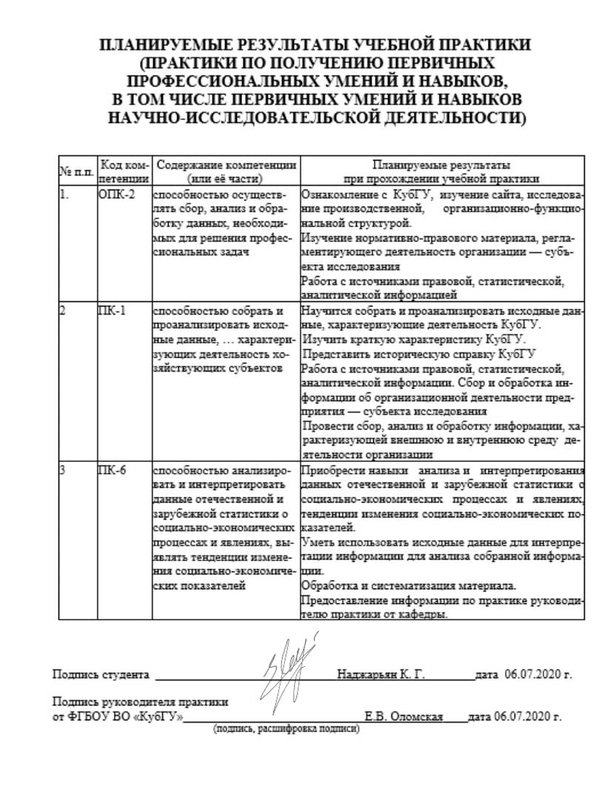

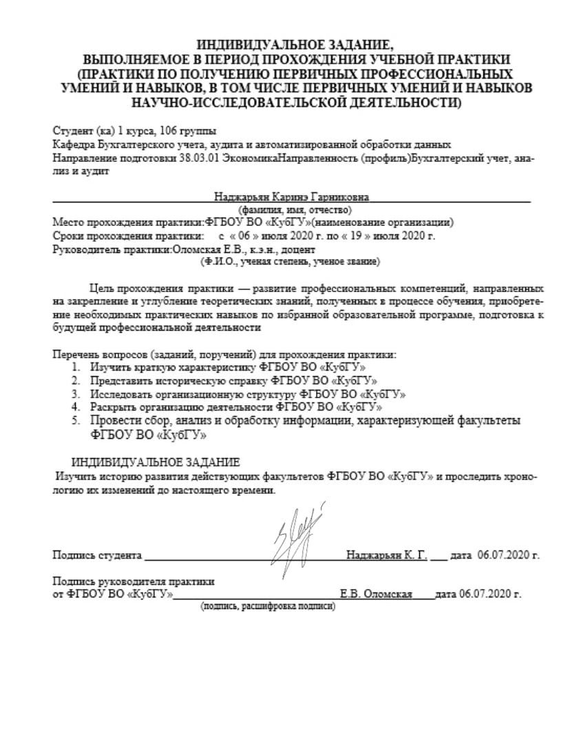

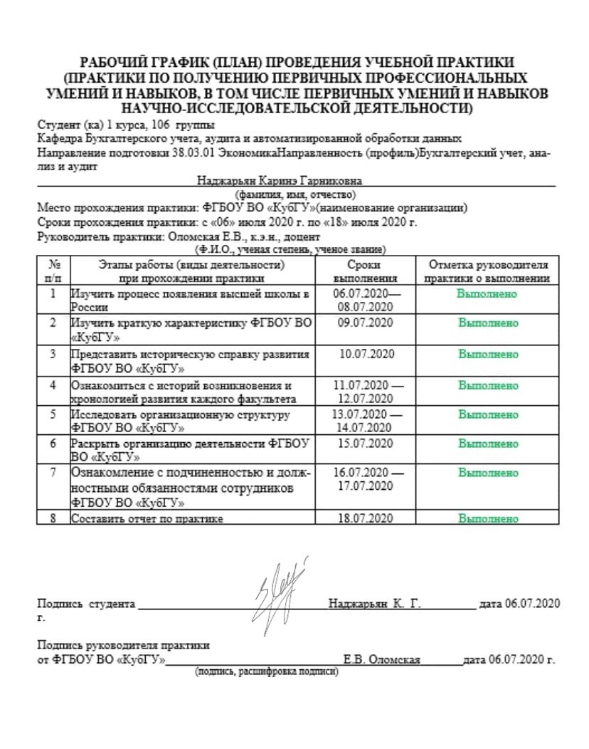

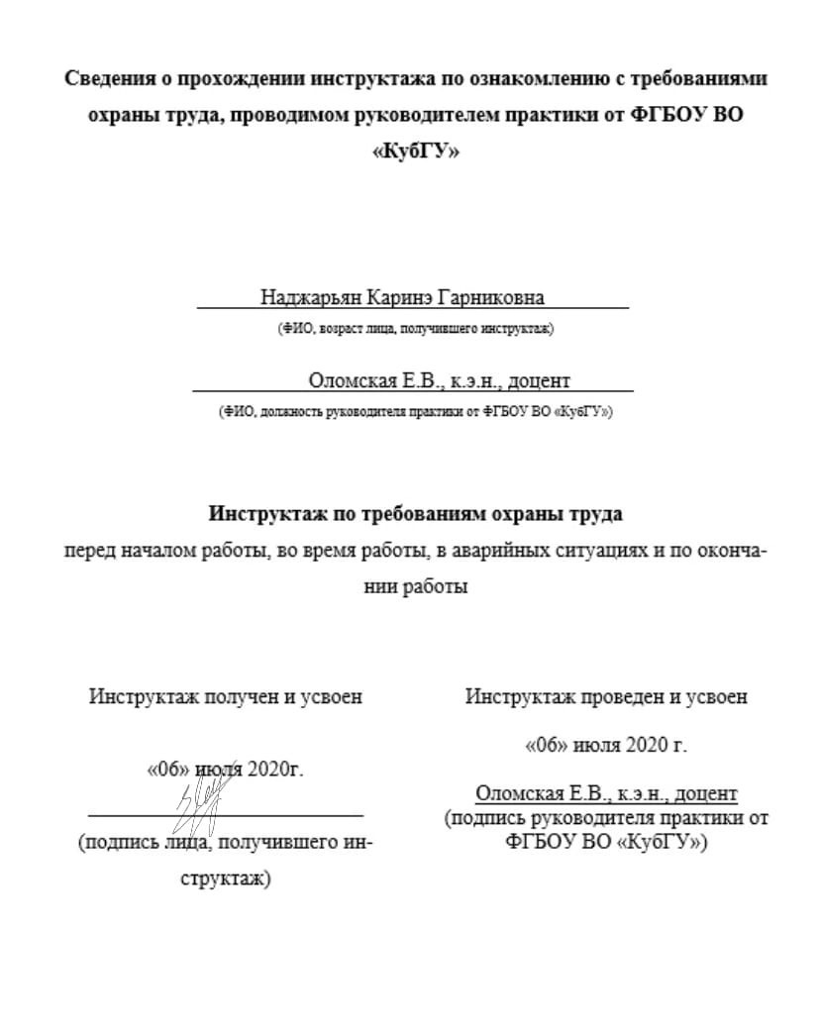

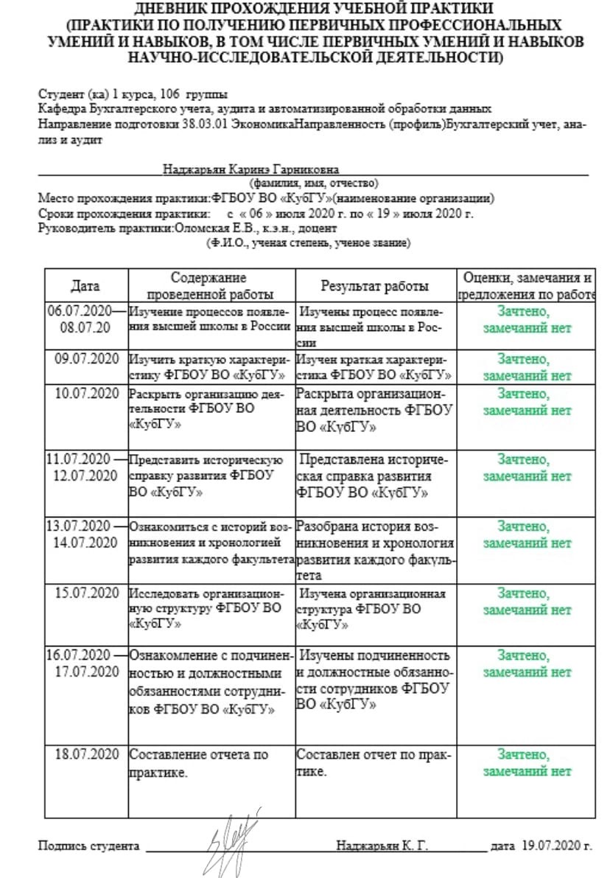

Подпись руководителя практики
от ФГБОУ ВО «КубГУ»_____________________________Е.В. Оломская____дата 20.07.2020г.
(подпись, расшифровка подписи)

ОТЗЫВ РУКОВОДИТЕЛЯ ПРАКТИКИ от ФГБОУ ВО «КубГУ»
О ПРОХОЖДЕНИИ УЧЕБНОЙ ПРАКТИКИ
(ПРАКТИКИ ПО ПОЛУЧЕНИЮ ПЕРВИЧНЫХ ПРОФЕССИОНАЛЬНЫХ
УМЕНИЙ И НАВЫКОВ, В ТОМ ЧИСЛЕ ПЕРВИЧНЫХ УМЕНИЙ И НАВЫКОВ
НАУЧНО-ИССЛЕДОВАТЕЛЬСКОЙ ДЕЯТЕЛЬНОСТИ)
___________________Наджарьян Каринэ Гарниковна_________________
(Ф.И.О.)
Проходил практику в период с 06.07.2020 г. по 19.07.2020 г.
в ФГБОУ ВО «КубГУ» в качестве практиканта
(наименование организации)
Результаты работы состоят в следующем:

№ п.п. | Код компетенции | Содержание компетенции (или её части) | Планируемые результаты  при прохождении практики | Отметка  о выполнении
1. | ОПК-2 | способностью осуществлять сбор, анализ и обработку данных, необходимых для решения профессиональных задач | Ознакомление с ФГБОУ ВО «КубГУ», изучение сайта, исследование производственной, организационно-функциональной структурой.  Изучение нормативно-правового материала, регламентирующего деятельность организации — субъекта исследования. Работа с источниками правовой, статистической, аналитической информацией. | Выполнено полностью
2 | ПК-1 | способностью собрать и проанализировать исходные данные, … характеризующих деятельность хозяйствующих субъектов | Научится собрать и проанализировать исходные данные, характеризующие деятельность ФГБОУ ВО «КубГУ».  Изучить краткую характеристику ФГБОУ ВО «КубГУ».  Представить историческую справку ФГБОУ ВО «КубГУ».  Работа с источниками правовой, статистической, аналитической информации. Сбор и обработка информации об организационной деятельности предприятия — субъекта исследования.  Провести сбор, анализ и обработку информации, характеризующей внешнюю и внутреннюю среду деятельности организации.  Выполнение индивидуального задания. | Выполнено частично
3 | ПК-6 | способностью анализировать и интерпретировать данные отечественной и зарубежной статистики о социально-экономических процессах и явлениях, выявлять тенденции изменения социально-экономических показателей | Приобрести навыки анализа и интерпретирования данных отечественной и зарубежной статистики о социально-экономических процессах и явлениях, тенденции изменения социально-экономических показателей.  Уметь использовать исходные данные для интерпретации информации для анализа собранной информации.  Исследовать международную деятельность ФГБОУ ВО «КубГУ».  Обработка и систематизация материала.  Предоставление информации по практике руководителю практики от кафедры. | Выполнено частично,

(заполняются при необходимости)

Индивидуальное задание выполнено полностью, частично, не выполнено
(нужное подчеркнуть)
Студент __Наджарьян Каринэ Гарниковна___ заслуживает оценки_________
(Ф.И.О. студента)
К.э.н., доц. Оломская Е.В._______________________________________ «20» июля2020 г.
(Ф.И.О. должность, подпись руководителя практики)

